BTTH : THIẾT KẾ FLOW UI CHO HỆ THỐNG HỌC TẬP TRỰC TUYẾN
- Thiết kế màn hình đăng nhập
- Chức năng
- Cho ng dung nhập tên tài khoản và nhập mk để đăng nhập
- Tính năng quên mk
- Nút chuyển sang màn hình đăng ký
- Thiết kế
- Các ô input phải có lable
- Placeholder : gợi ý cho ng dung nhập rõ rang
- Trong ô input có chức năng hiện / ẩn mk
- Phản hồi rõ ràng khi sai thông tin tk
- Đồng nhất ngôn ngữ
- Thiết kế màn hình danh sách khóa học
- Hiển thị danh sách môn học theo 1 layout rõ ràng ( ảnh khóa học, tên khóa học, danh sách bài học, số lượng sinh viên đăng ký học,..)
- Trong 1 khóa học có nút bấm( học ngay, đăng ký) để ng dung có thể thao tác tính năng ( học , đăng ký khóa học)
- Tạo input + button có chức năng tìm kiếm khóa học
- Phân trang trong trg hợp nhiều khóa học
- Màn hình học bài
- Hiển thị danh sách bài học
- Bố cục rõ rang theo thứ tự bài học
- Trong từng bài học:
- Các chủ để
- Có bài học(Có thể thêm tài liệu tham khảo)
- Câu hỏi ktra video
- Câu hỏi ktra quiz
- Đánh dấu bài học sau khi hoàn thành
- Các thao tác dễ sử dụng, mượt mà
- Hiển thị chi tiết 1 bài học
- Có nút play để bắt đầu học
- Các thanh control để thao tác ( dừng, tua, chỉnh âm thanh…)
- Chuyển đổi giữa các video bài học mượt mà
- Màn hình làm quiz
- Hiển thị các câu hỏi và câu trả lời rõ rang
- Hiển thị thời gian đếm ngược
- Các nút chuyển tiếp , quay lại câu hỏi
- Hiển thị nút bấm hoàn thành khi người dung kết thúc
- Thông báo nộp bài thành công/ thất bại
- Hiển thị kết quả cho từng câu hỏi
- Thiết kế responsive cho ng dung linh hoạt trên các màn hình khác nhau
- Màn hình xem điểm
- Hiển thị tên bài quiz
- Hiển thị tên người làm
- Điểm số( tổng điểm, số câu đúng, câu sai,…)
- Thời gian lm bài/ tgian yêu cầu
- Xếp loại/ nhận xét
- Bảng chi tiết câu trả lời đã làm để ng dùng xem lại
- Tạo nút làm lại quiz
- Luồng flow trong hệ thống ( theo dạng use case)
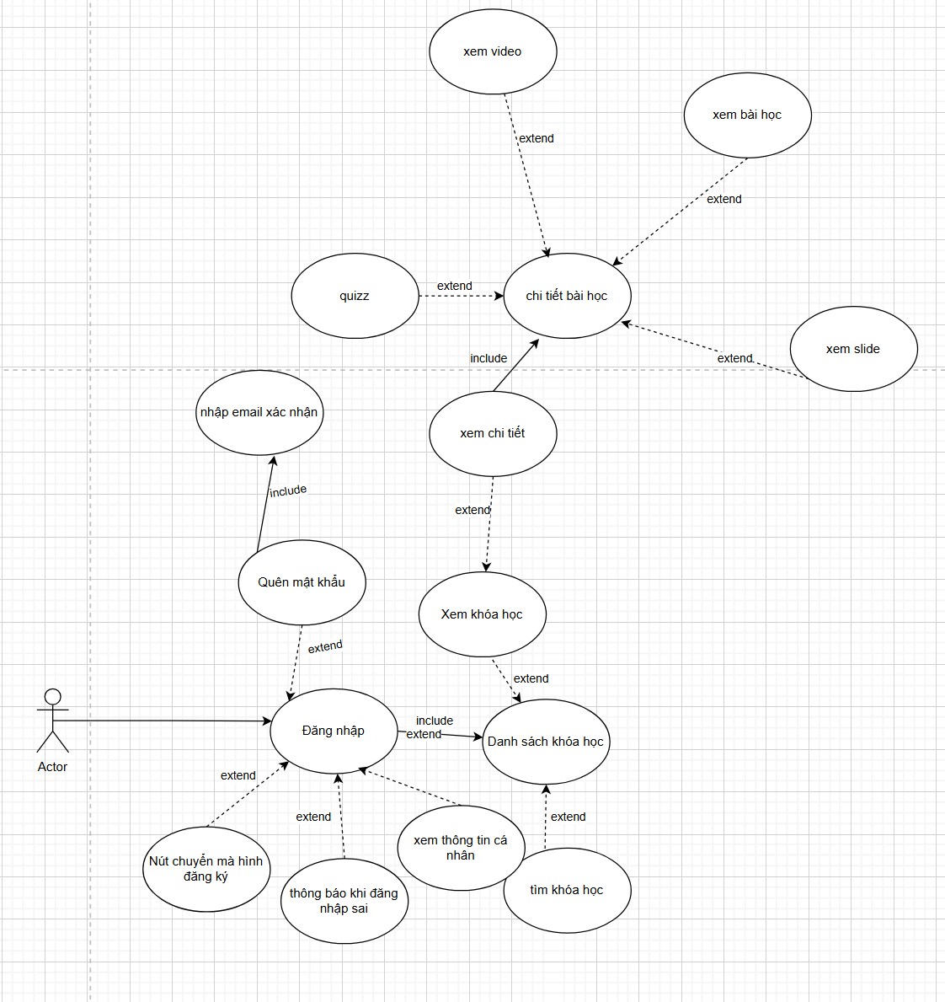

Bài 1
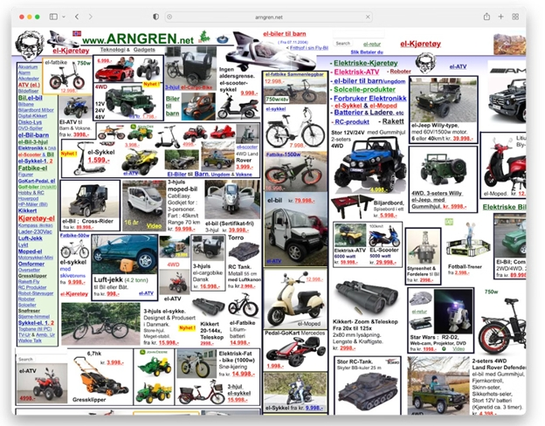

- Header rõ ràng
- Footer rõ rang
- Sidebar
- Layout mansonry thể hiện các dòng xe
  - 
- Mỗi xe là card
- Font chữ đồng bộ ( không chân)
- Kích cỡ chữ: bình thường 16px
- Các tiêu đề chính 32px
- Tiêu đề phụ 24px
Nhận xét tổng quan
- Rối
- Không ra bố cục nào
- Ảnh chèn lụng tung
- Header không rõ ràng
Phân tích lỗi UI/UX
- Lỗi bố cục -> giải pháp: xây dựng layout masonry
- Ảnh chèn lên ảnh không rõ
- Màu sắc không đồng bộ
Nguyên nhân tiềm ẩn
- Bấm nhầm
- Nhìn khó chịu
Đề xuất cải tiến
- Đồng nhất màu chữ, font chữ, kích cớ
- Giao diện tuân theo layout

Bài 2
Form sign in
- Trường email
- Input
- Lable
- Placeholder
- Validate ( empty, regex, pattem)
- Trường password
- Input
- Lable
- Placeholder
- Validate (empty, regex pattem)
- Checkbox remember me
- Input
- lable
- Link forgot password
- Đường dẫn
- Nút sign in
- Button -> thực hiện chức năng
- Link to sign up
- Đường dẫn di chuyển đến đăng ký
Bài 3
- Lọc theo danh mục
  - Dropdown/ select
- Lọc theo giá tiền
  - Input
    - Checkbox
    - Input range
- Lable
- Tootip
- Sắp xếp theo giá hoặc bán chạy nhất/ mới nhất
  - Dropdown / select
  - Icon sắp xếp ở bảng
- Nút lọc
  - Button bấm lọc
- Nút xóa lọc
  - Button bấm xóa
- Laylout
  - Sidebar
  - Modal
  - Thanh tương tác
- Lable và icon
  - Thông tin về lọc
  - Kích cỡ chữ phù hợp
  - Màu sắc phù hợp
Bài 4
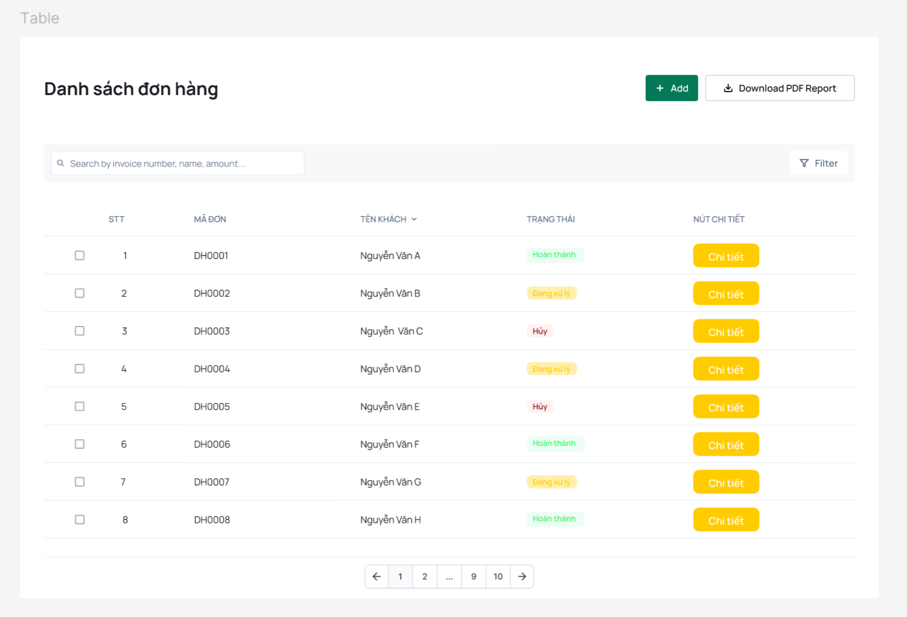

Bài 5
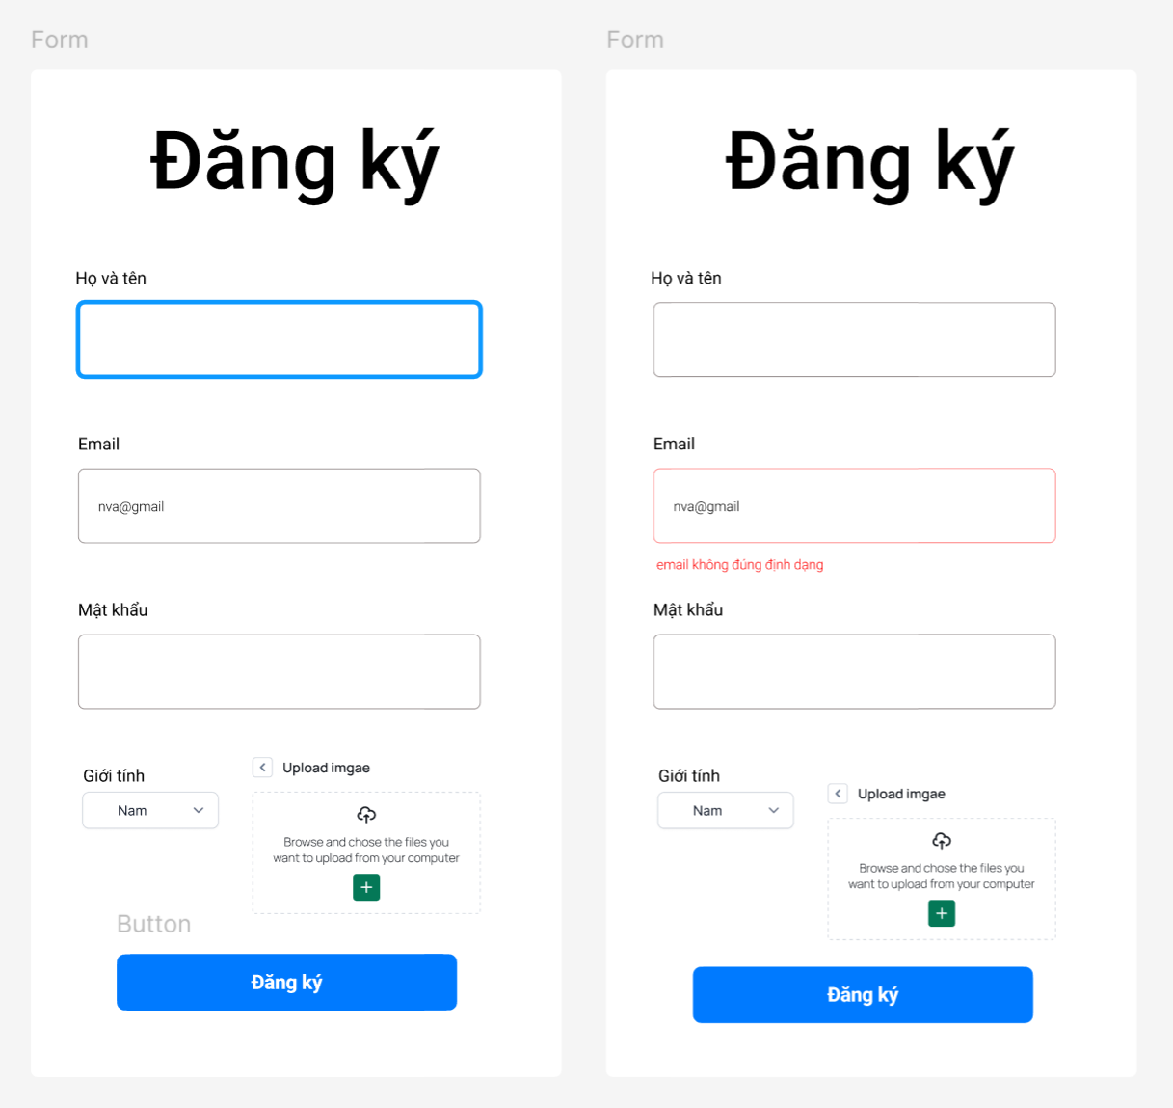

Bài 6
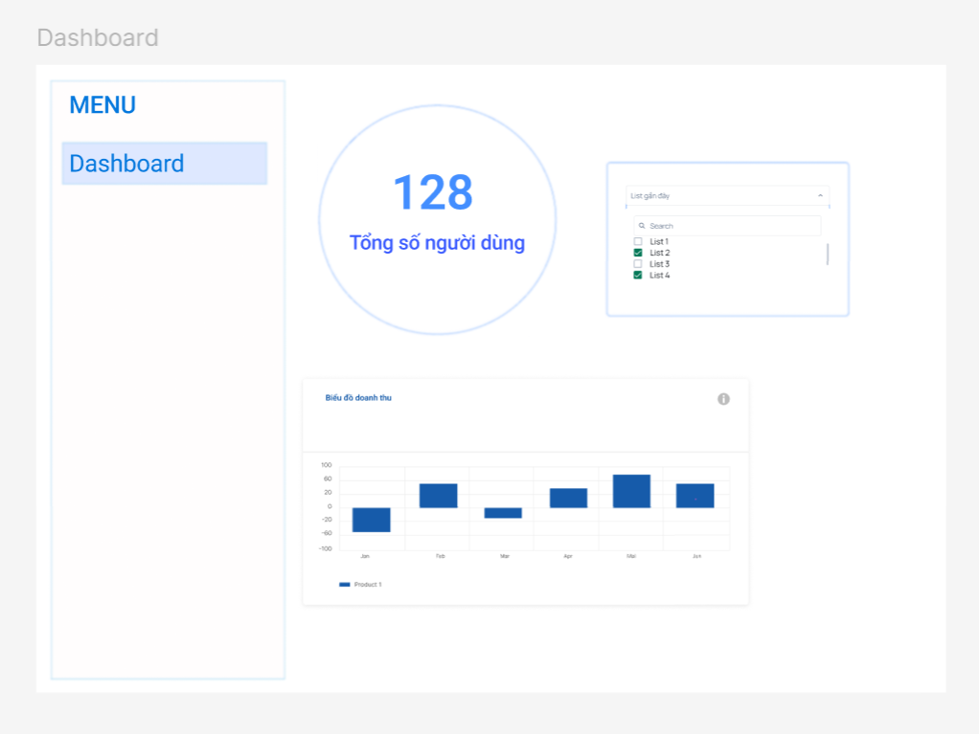
Bài 7
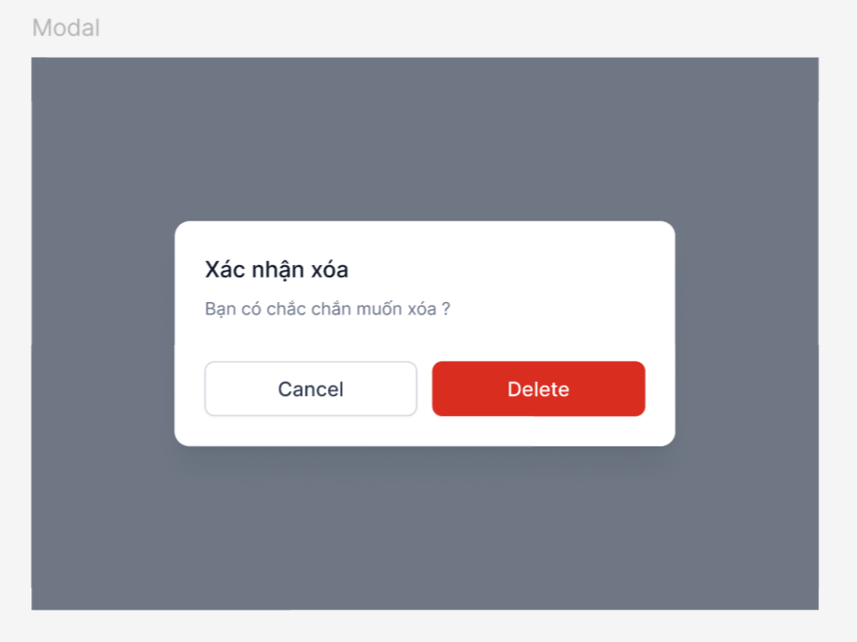

Bài 8
